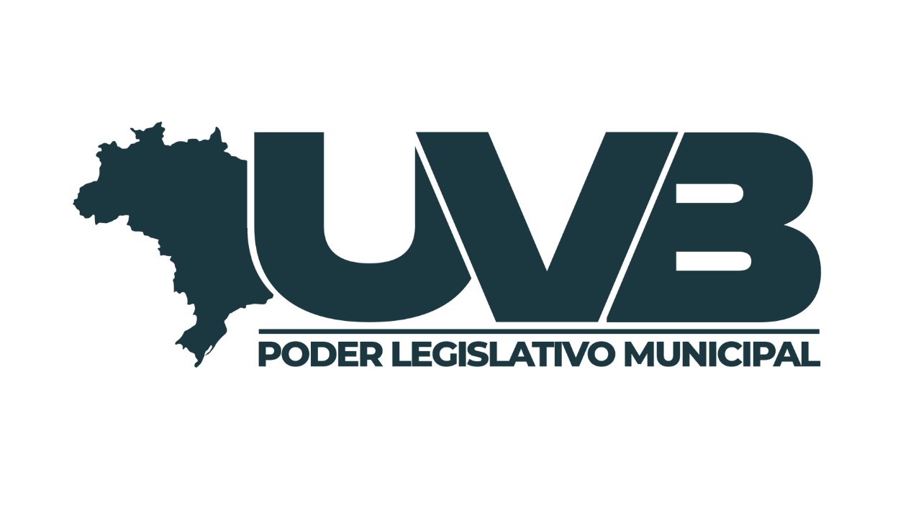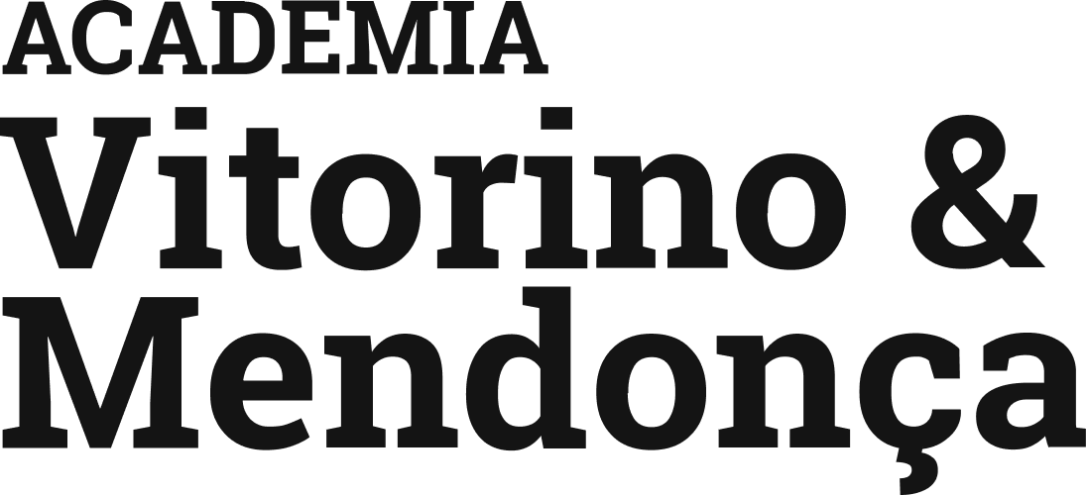

**Proposta de curso para capacitação**

**Tema:** Comunicação de mandato legislativo para vereadores

**Mostre o valor do seu mandato com estratégia e organização**

O curso *Eu Vereador Mandato* é uma oportunidade única para quem deseja fortalecer sua imagem pública, organizar sua comunicação e estabelecer uma conexão real com a população, mesmo contando com equipe pequena e poucos recursos.

De 7 a 10 de outubro de 2025, em Brasília, os participantes aprenderão com quem é referência nacional em marketing político como estruturar a comunicação do seu mandato de forma eficiente, prática e acessível.

Esta edição será realizada pela Academia Vitorino & Mendonça, maior escola de marketing político do Brasil, em parceria com a União dos Vereadores do Brasil (UVB), entidade representativa da categoria.  
  
O evento será realizado presencialmente em Brasília e conta com certificado de conclusão.

### **Por que vereadores precisam desta formação?**

A maioria dos mandatos municipais enfrenta o mesmo desafio: fazer muito com pouco. As redes sociais estão sem rumo, os conteúdos não têm retorno, a população continua sem entender o que está sendo feito e o reconhecimento não vem. Isso não acontece por falta de trabalho, mas por ausência de método.

Neste curso, você vai aprender a transformar ações em conteúdos estratégicos, usar ferramentas simples de forma inteligente e construir uma reputação que reflita de verdade o valor do seu mandato. Não é sobre gastar mais, é sobre usar bem o que você já tem.

Durante o curso, os alunos terão contato com os três pilares de um mandato estratégico: tecnologia, política e comunicação. Com base neles, será possível:

* Estruturar a imagem do mandato com clareza e respeito;
* Montar um planejamento de comunicação viável e funcional;
* Traduzir ações em conteúdos que geram engajamento e reconhecimento;
* Usar WhatsApp, redes sociais, rádio e eventos com estratégia;
* Responder à população com segurança e organização;
* Engajar grupos locais e lideranças de forma contínua.

Tudo é apresentado com exemplos práticos, linguagem direta e foco no dia a dia de vereadores, chefes de gabinete e assessores que lidam com demandas reais e tempo escasso.

### **Programação completa**

**Eu Vereador Mandato – Brasília | 07 a 10 de Outubro de 2025**

**Dia 1 – Terça-feira, 7 de outubro** 15h às 17h – Credenciamento e entrega do material oficial do evento

**Dia 2 – Quarta-feira, 8 de outubro** 9h às 11h30 – Módulo 1: Por que a comunicação de mandato fracassa?  
 Módulo 2: Diagnóstico de reputação e percepção

11h30 às 14h – Intervalo para almoço

14h às 17h – Módulo 3: Planejamento de comunicação para 1 ano  
 Módulo 4: Construção de narrativas públicas

**Dia 3 – Quinta-feira, 9 de outubro**9h às 11h30 – Módulo 5: Produção de conteúdo com poucos recursos  
Módulo 6: Canais e formatos para mandato  
Módulo 7: Segmentação e microcomunicação

11h30 às 14h – Intervalo para almoço

14h às 17h – Módulo 8: Gestão de comunidade e base ativa  
Módulo 9: Atendimento e protocolo de respostas  
Módulo 10: WhatsApp como ferramenta de escuta e mobilização

17h às 18h – Cerimônia de entrega da Medalha Mérito em Comunicação

**Dia 4 – Sexta-feira, 10 de outubro**10h às 12h – Visita técnica à Secretaria de Comunicação Legislativa da Câmara dos Deputados  
Encerramento às 12h

**Além das aulas presenciais, todos os participantes recebem:**

* Apostila com passo a passo do método apresentado em aula;
* Checklists mensais para organizar a rotina do gabinete;
* Modelos de planilhas para planejamento de comunicação;
* Exemplos reais de vereadores que já aplicam a metodologia com sucesso.

### **Para quem é o curso**

Este curso é ideal para quem atua ou apoia diretamente a rotina de mandatos municipais:

* Vereadores e vereadoras, eleitos ou reeleitos;
* Chefes de gabinete e assessores responsáveis pela comunicação;
* Profissionais que desejam melhorar a forma de comunicar com a população.

**Atenção:** o foco é a comunicação de mandato. O curso não aborda estratégias eleitorais ou campanhas.

### **Investimento**

**R$ 950,00 por pessoa**

O valor inclui acesso à arena do evento, material didático digital e certificado de participação.

### **Inscrição por Câmaras Municipais**

A Academia Vitorino & Mendonça e a UVB estão aptas para que a inscrição de vereadores seja realizada via nota de empenho, com suporte completo para o processo.  
  
Entre em contato pelo WhatsApp (61 9 8454-2020) ou pelo e-mail academia@vitorinoemendonca.com.br.

### **Sobre o professor**

**Marcelo Vitorino** é uma das maiores referências em comunicação política no Brasil. Atuou em campanhas eleitorais em todas as regiões do país, já ajudou mais de 17 mil vereadores a se comunicarem melhor com a população e é autor de dois livros sobre o tema, incluindo *Seja Vereador*, referência nacional. Fundador da Academia Vitorino & Mendonça, Vitorino também lecionou em universidades internacionais e foi reconhecido pela COMPOL como um dos 100 profissionais mais influentes da comunicação política.

### **Dúvidas frequentes**

**O curso é indicado para quem não entende muito de comunicação?**Sim. Ele foi pensado para quem vive a rotina do mandato, mesmo sem formação na área.

**Funciona para mandatos com estrutura pequena?**Sim. Tudo é adaptado para realidades enxutas, com pouco tempo e recursos limitados.

**Vai ter gravação?**Não. O curso não será gravado, mas todos os materiais apresentados serão entregues.

**Receberei material depois do curso?**Sim. Todo o conteúdo de apoio será enviado digitalmente.

Este curso pode ser o passo que faltava para organizar sua comunicação e transformar a forma como a população vê seu mandato.

📱 WhatsApp: (61) 9 8454-2020  
 📧 academia@vitorinoemendonca.com.br

**Inscrições e mais informações**

Brasília, 29/07/2025

_________________________________________________________  
**Marcelo Vitorino**  
sócio-diretor